Белорусский государственный технологический университет
Факультет информационных технологий
Кафедра программной инженерии

Лабораторная работа 6
По дисциплине «Операционные системы»
На тему «Синхронизация»

Выполнила:
Студентка 3 курса 6 группы
Жучкевич Екатерина Сергеевна

Минск 2025

ВВЕДЕНИЕ
Цель работы: Получение практических навыков в работе с процессами в OC Windows и Linux.
Задачи исследования:
- работа с примитивами синхронизации;
- работа с взаимоблокировками
Используемые инструменты:
- виртуальная машина Oracle VirtualBox;
- установленные ОС семейства Windows и Linux

1 Windows

1.1 Уровень 4-5
Приложение создаёт два дочерних потока – A и B, при этом основной поток и оба дочерних выполняют циклы по 90 итераций, выводя в каждой итерации имя потока, номер итерации и одну из букв имени пользователя с задержкой 100 мс. При этом разделяемым ресурсом, требующим эксклюзивного доступа, является диапазон итераций с 30-й по 60-ю любого потока, то есть эти итерации могут выполняться одновременно только одним потоком, однако допустимо, чтобы поток A выполнял итерации с 30-й по 60-ю, а поток B – с 61-й по 90-ю, так как разделяемый ресурс при этом занят только одним потоком, а синхронизация всего приложения должна обеспечиваться с помощью механизма критической секции.
Код программы представлен в листинге 1.1.
Листинг 1.1
#include <windows.h>
#include <stdio.h>
#include <stdlib.h>
#include <time.h>

CRITICAL_SECTION cs;

const char array[13] = {
'u', 's', 'e', 'r', '-',
'7', '4', '8', 'c',
'2', 'f', '7', '5'
};

void ThreadFunc(const char* threadName) {
for (int i = 0; i <= 90; i++) {

int lock = (i >= 30 && i <= 60);
if (lock) EnterCriticalSection(&cs);

int index = i % 13;
char symb = array[index];

printf("[%s] iter %d char: %c\n", threadName, i, symb);

if (lock) LeaveCriticalSection(&cs);

Sleep(100);
}
}

DWORD WINAPI AFunc(LPVOID parm) {
ThreadFunc("A");
return 0;
}

DWORD WINAPI BFunc(LPVOID parm) {
ThreadFunc("B");
return 0;
}

int main() {
InitializeCriticalSection(&cs);

HANDLE A = CreateThread(NULL, 0, AFunc, NULL, 0, NULL);
HANDLE B = CreateThread(NULL, 0, BFunc, NULL, 0, NULL);

ThreadFunc("M");

WaitForSingleObject(A, INFINITE);
WaitForSingleObject(B, INFINITE);

DeleteCriticalSection(&cs);

return 0;
}
Результат выполнения данного программного кода представлен на рисунке 1.1.
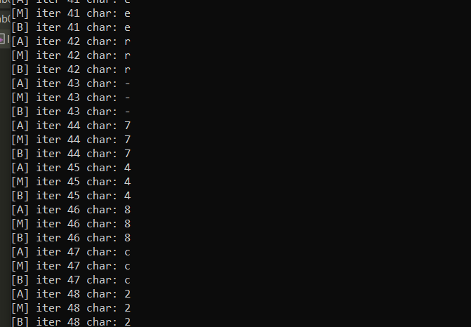
Рисунок 1.1 – Результат выполнения lab06a
Приложение создаёт два дочерних процесса – A и B, при этом главные потоки всех процессов (main, A и B) выполняют циклы по 90 итераций, выводя в отдельные консоли имя потока, номер итерации и одну из букв имени пользователя с задержкой 100 мс. При этом разделяемым ресурсом, требующим эксклюзивного доступа, является диапазон итераций с 30-й по 60-ю любого потока, то есть эти итерации могут выполняться одновременно только одним потоком, а синхронизация всего приложения должна осуществляться с помощью механизма мьютекса.
Код программы представлен в листинге 1.2.
Листинг 1.2
#include <windows.h>
#include <stdio.h>

#define MUTEX L"Global\\mutex"

void mainProc(const char* procName) {
HANDLE mutex = OpenMutexW(MUTEX_ALL_ACCESS, FALSE, MUTEX);
if (!mutex) {
printf("cant open mutex :(((((((");
return;
}

const char array[13] = {
'u', 's', 'e', 'r', '-',
'7', '4', '8', 'c',
'2', 'f', '7', '5'
};

for (int i = 0; i <= 90; i++) {
int lock = (i >= 30 && i <= 60);

if (lock) WaitForSingleObject(mutex, INFINITE);

int index = i % 13;
char symb = array[index];
printf("[%s] iteration %d char: %c\n", procName, i, symb);

if (lock) ReleaseMutex(mutex);

Sleep(100);
}

CloseHandle(mutex);
}

int main() {
HANDLE mutex = CreateMutexW(NULL, FALSE, MUTEX);

DWORD mainThreadId;
HANDLE mainThread = CreateThread(NULL, 0, (LPTHREAD_START_ROUTINE)mainProc, (LPVOID)"MAIN", 0, &mainThreadId);

STARTUPINFOW siA = { sizeof(siA) };
STARTUPINFOW siB = { sizeof(siB) };
PROCESS_INFORMATION piA = { 0 };
PROCESS_INFORMATION piB = { 0 };

if (!CreateProcessW(L"D:\\лабораторные работы\\ос\\лабы\\6\\lab06a\\x64\\Debug\\ProcA.exe", NULL, NULL, NULL, FALSE,
CREATE_NEW_CONSOLE, NULL, NULL, &siA, &piA)) {
printf("problemo %d\n", GetLastError());
}

if (!CreateProcessW(L"D:\\лабораторные работы\\ос\\лабы\\6\\lab06a\\x64\\Debug\\ProcB.exe", NULL, NULL, NULL, FALSE,
CREATE_NEW_CONSOLE, NULL, NULL, &siB, &piB)) {
printf("problemo%d\n", GetLastError());
}

WaitForSingleObject(mainThread, INFINITE);
WaitForSingleObject(piA.hProcess, INFINITE);
WaitForSingleObject(piB.hProcess, INFINITE);

CloseHandle(mainThread);
CloseHandle(piA.hProcess);
CloseHandle(piA.hThread);
CloseHandle(piB.hProcess);
CloseHandle(piB.hThread);

return 0;
}
На рисунке 1.2 представлен результат выполнения программы.
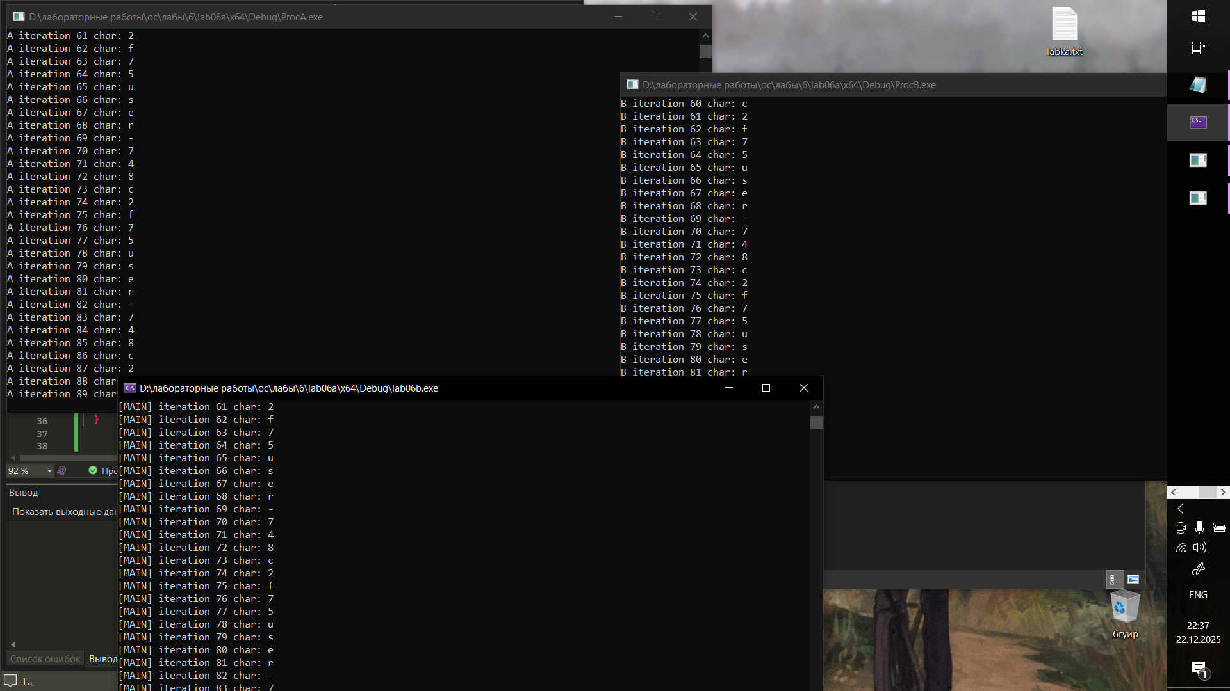
Рисунок 1.2 – Результат выполнения lab06b
Следующее приложение работает аналогично Lab-06b, за исключением того, что синхронизация в нём должна обеспечиваться с помощью бинарного семафора.
Приложение lab06c представлено в листинге 1.3.
Листинг 1.3
#include <windows.h>
#include <stdio.h>

#define SEMAPHORE L"Global\\semaphore"

void mainProc(const char* procName) {
HANDLE sem = OpenSemaphoreW(SEMAPHORE_ALL_ACCESS, FALSE, SEMAPHORE);
if (!sem) {
printf("cant open mutex :(((((((");
return;
}

const char array[13] = {
'u', 's', 'e', 'r', '-',
'7', '4', '8', 'c',
'2', 'f', '7', '5'
};

for (int i = 0; i <= 90; i++) {
int lock = (i >= 30 && i <= 60);

if (lock) WaitForSingleObject(sem, INFINITE);

int index = i % 13;
char symb = array[index];
printf("[%s] iteration %d char: %c\n", procName, i, symb);

if (lock) ReleaseSemaphore(sem, 1, NULL);

Sleep(100);
}

CloseHandle(sem);
}

int main() {
HANDLE sem = CreateSemaphoreW(NULL, 1, 1, SEMAPHORE);

DWORD mainThreadId;
HANDLE mainThread = CreateThread(NULL, 0, (LPTHREAD_START_ROUTINE)mainProc, (LPVOID)"MAIN", 0, &mainThreadId);

STARTUPINFOW siA = { sizeof(siA) };
STARTUPINFOW siB = { sizeof(siB) };
PROCESS_INFORMATION piA = { 0 };
PROCESS_INFORMATION piB = { 0 };

if(!CreateProcessW(L"D:\\лабораторные работы\\ос\\лабы\\6\\lab06a\\x64\\Debug\\ProcA.exe", NULL, NULL, NULL, FALSE,
CREATE_NEW_CONSOLE, NULL, NULL, &siA, &piA)) {
printf("problemo %d\n", GetLastError());
}

if(!CreateProcessW(L"D:\\лабораторные работы\\ос\\лабы\\6\\lab06a\\x64\\Debug\\ProcB.exe", NULL, NULL, NULL, FALSE,
CREATE_NEW_CONSOLE, NULL, NULL, &siB, &piB)) {
printf("problemo%d\n", GetLastError());
}

WaitForSingleObject(mainThread, INFINITE);
WaitForSingleObject(piA.hProcess, INFINITE);
WaitForSingleObject(piB.hProcess, INFINITE);

CloseHandle(mainThread);
CloseHandle(piA.hProcess);
CloseHandle(piA.hThread);
CloseHandle(piB.hProcess);
CloseHandle(piB.hThread);

return 0;
}
Результат выполнения представлен на рисунке 1.3.
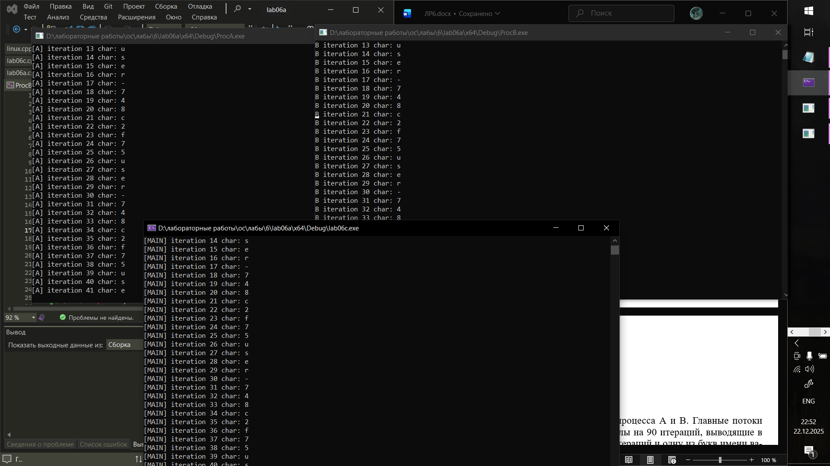
Рисунок 1.3 – Пример выполнения lab06c
Приложение создаёт два дочерних процесса A и B, при этом главные потоки всех процессов (main, A и B) выполняют циклы по 90 итераций, выводя в отдельные консоли имя потока, номер итерации и одну из букв имени пользователя с задержкой 100 мс. Выполнение приложения происходит в два этапа: сначала родительский процесс выполняет итерации с 1-й по 15-ю, после чего на 16-й итерации он «даёт команду» дочерним процессам, которые до этого ожидали, и все процессы продолжают выполнять оставшиеся итерации одновременно, при этом синхронизация действий осуществляется с использованием объекта события.
Программа представлена в листинге 1.4.
Листинг 1.4.
#include <windows.h>
#include <stdio.h>

#define EVENT L"Global\\event"

void mainProc(const char* procName, HANDLE event) {
const char array[13] = {
'u', 's', 'e', 'r', '-',
'7', '4', '8', 'c',
'2', 'f', '7', '5'
};

for (int i = 0; i <= 90; i++) {
int lock = (i >= 30 && i <= 60);

int index = i % 13;
char symb = array[index];
printf("[%s] iteration %d char: %c\n", procName, i, symb);

if (i == 15) {
SetEvent(event);
}

Sleep(100);
}

}

int main() {
HANDLE event = CreateEventW(NULL, TRUE, FALSE, EVENT);
if (!event) {
printf("cant create event\n");
return 1;
}

STARTUPINFOW siA = { sizeof(siA) };
STARTUPINFOW siB = { sizeof(siB) };
PROCESS_INFORMATION piA = { 0 };
PROCESS_INFORMATION piB = { 0 };

if(!CreateProcessW(L"D:\\лабораторные работы\\ос\\лабы\\6\\lab06a\\x64\\Debug\\ProcA.exe", NULL, NULL, NULL, FALSE,
CREATE_NEW_CONSOLE, NULL, NULL, &siA, &piA)) {
printf("problemo %d\n", GetLastError());
}

if(!CreateProcessW(L"D:\\лабораторные работы\\ос\\лабы\\6\\lab06a\\x64\\Debug\\ProcB.exe", NULL, NULL, NULL, FALSE,
CREATE_NEW_CONSOLE, NULL, NULL, &siB, &piB)) {
printf("problemo %d\n", GetLastError());
}

mainProc("MAIN", event);

WaitForSingleObject(piA.hProcess, INFINITE);
WaitForSingleObject(piB.hProcess, INFINITE);

CloseHandle(piA.hProcess);
CloseHandle(piA.hThread);
CloseHandle(piB.hProcess);
CloseHandle(piB.hThread);
CloseHandle(event);

return 0;
}
Результат выполнения представлен на рисунке 1.4.
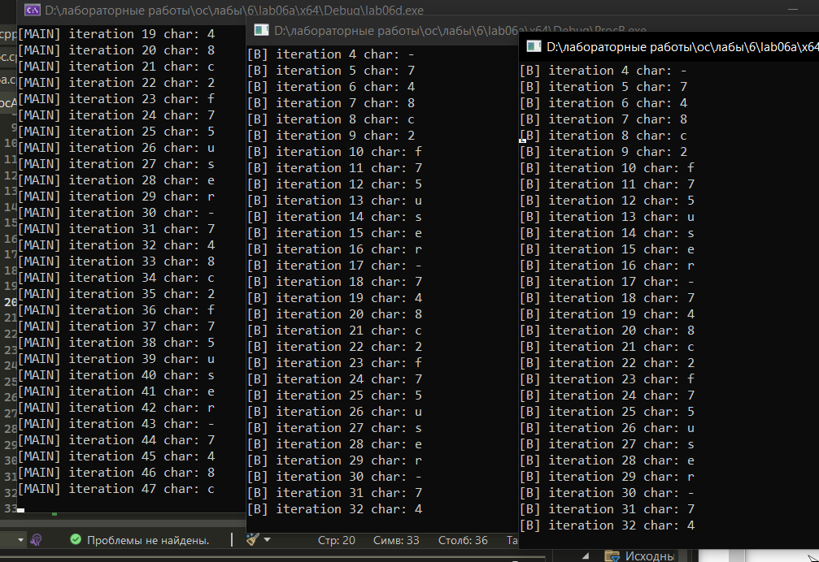
Рисунок 1.3 – Пример выполнения lab06d

2 Linux

2.1 Уровень 4-5
Написать приложение, аналогичное версии для Windows, при этом нужно использовать мьютексы.
Листинг 2.1
#include <stdio.h>
#include <stdlib.h>
#include <pthread.h>
#include <unistd.h>

pthread_mutex_t mutex;

const char array[13] = {
'u', 's', 'e', 'r', '-',
'7', '4', '8', 'c',
'2', 'f', '7', '5'
};

void ThreadFunc(const char* threadName)
{
for (int i = 0; i <= 90; i++)
{
int lock = (i >= 30 && i <= 60);
if (lock)
pthread_mutex_lock(&mutex);

int index = i % 13;
char symb = array[index];

printf("[%s] iter %d char: %c\n", threadName, i, symb);
fflush(stdout);

if (lock)
pthread_mutex_unlock(&mutex);

usleep(100000);
}
}

void* AFunc(void* arg)
{
ThreadFunc("A");
return NULL;
}

void* BFunc(void* arg)
{
ThreadFunc("B");
return NULL;
}

int main()
{
pthread_t A, B;

pthread_mutex_init(&mutex, NULL);

pthread_create(&A, NULL, AFunc, NULL);
pthread_create(&B, NULL, BFunc, NULL);

ThreadFunc("M");

pthread_join(A, NULL);
pthread_join(B, NULL);

pthread_mutex_destroy(&mutex);

return 0;
}
Результат выполнения кода представлен на рисунке 2.3.
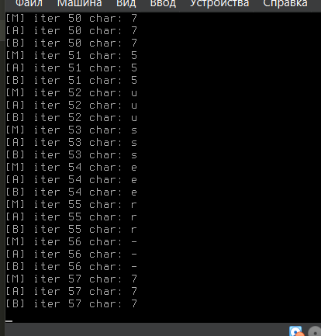
Рисунок 2.3 – Результат выполнения lab06а
Написать приложение, аналогичное lab06c для windows. Код данного приложения представлен в листинге 2.2.
Листинг 2.2
#include <stdio.h>
#include <unistd.h>
#include <fcntl.h>
#include <semaphore.h>
#include <sys/wait.h>

#define SEMAPHORE_NAME "/semaphore"

void mainProc(const char* procName)
{
sem_t* sem = sem_open(SEMAPHORE_NAME, 0);
if (sem == SEM_FAILED) {
perror("cant open semaphore");
return;
}

const char array[13] = {
'u', 's', 'e', 'r', '-',
'7', '4', '8', 'c',
'2', 'f', '7', '5'
};

for (int i = 0; i <= 90; i++) {
int lock = (i >= 30 && i <= 60);

if (lock)
sem_wait(sem);

int index = i % 13;
char symb = array[index];
printf("[%s] iteration %d char: %c\n", procName, i, symb);
fflush(stdout);

if (lock)
sem_post(sem);

usleep(100000);
}

sem_close(sem);
}

int main()
{
sem_t* sem = sem_open(SEMAPHORE_NAME, O_CREAT, 0666, 1);
if (sem == SEM_FAILED) {
perror("sem_open");
return 1;
}

pid_t pidA = fork();
if (pidA == 0) {
mainProc("A");
return 0;
}

pid_t pidB = fork();
if (pidB == 0) {
mainProc("B");
return 0;
}

mainProc("MAIN");

waitpid(pidA, NULL, 0);
waitpid(pidB, NULL, 0);

sem_close(sem);
sem_unlink(SEMAPHORE_NAME);

return 0;
}
Результат выполнения представлен на рисунке 2.4.
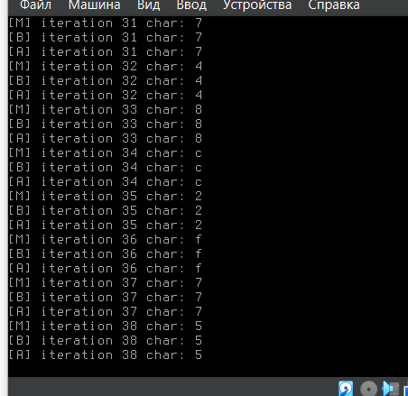
Рисунок 2.4 – Результат выполнения lab06b

